ANEXO II

DESCRIÇÃO DO SOFTWARE, SISTEMA OU APLICATIVO.

O MediAlarme foi desenvolvido a partir da IDE Android Studio, usando a linguagem Java principalmente para as funcionalidades, além da utilização do XML para o desenvolvimento das telas e a ferramenta de desenvolvimento MongoDB Realm Studio, usada principalmente para melhor visualização do banco de dados Realm utilizado. Além disso, para questões de segurança, foi utilizado o BCRYPT para a criptografia das senhas, mantendo o usuário mais seguro com a sua conta, e foi utilizado o aplicativo Clock nativo do Android para a execução dos alarmes.

O foco principal do aplicativo foi o desenvolvimento de um alarme de remédios com foco no grupo, porém não limitante a este, de pessoas da terceira idade. Com isso, o aplicativo facilitaria a vida do idoso, além de que, em caso de esquecimento, o aplicativo lembraria o idoso de tomar o remédio, além de informar a quantidade de comprimidos e o remédio utilizado. O aplicativo também avisará que se o remédio está vencido ou não, permitindo ao usuário se lembrar de comprar um novo, além de manter um histórico de usos de remédios para verificação.

Com o intuito de ajudar os idosos que precisam de cuidador, o nosso aplicativo permite a criação de colaboradores, que estes serão informados, a partir dos emails cadastrados pelo aplicativo, se o idoso tomou o remédio, se tomou atrasado ou se ele não tomou, permitindo ao cuidador maior controle sobre a utilização de medicamentos do idoso.

* Tela de Login e de Esqueci minha senha:

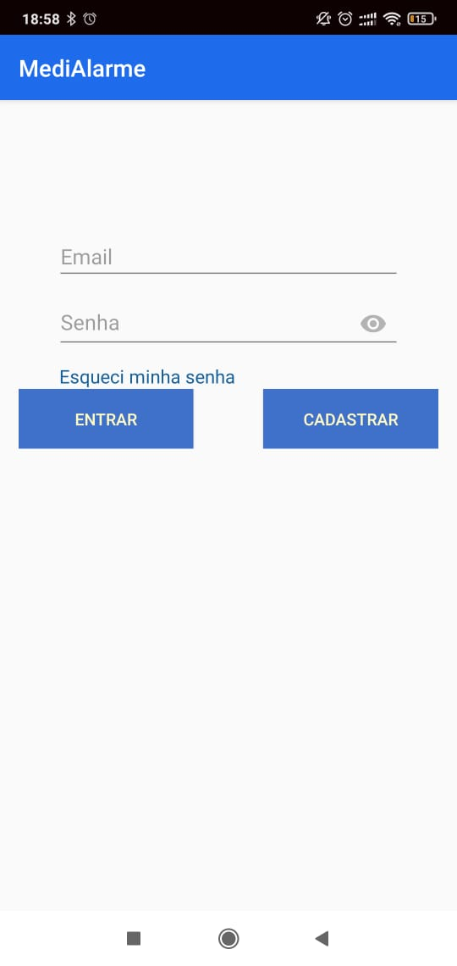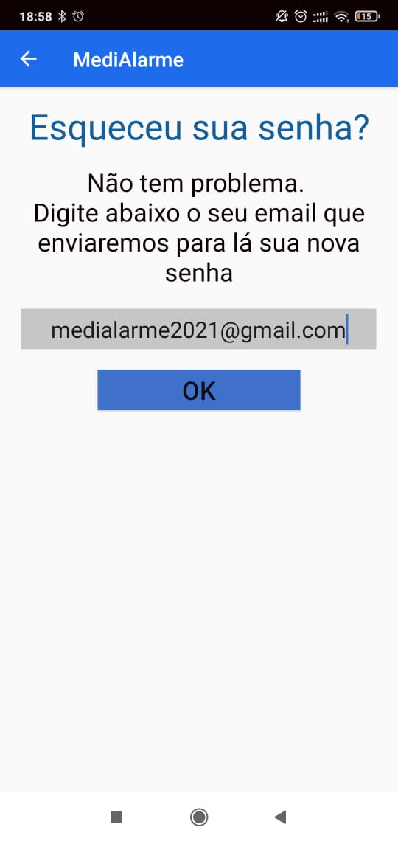

* Telas de cadastros e de Verificação de E-mail:

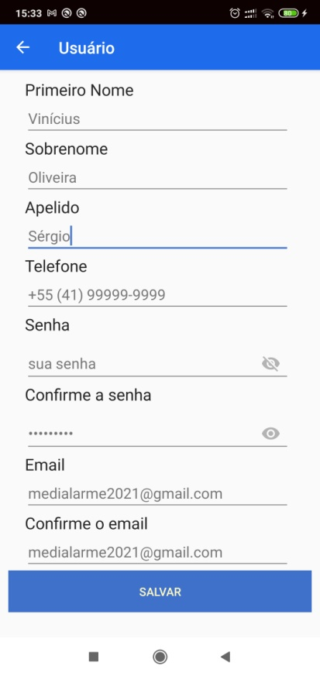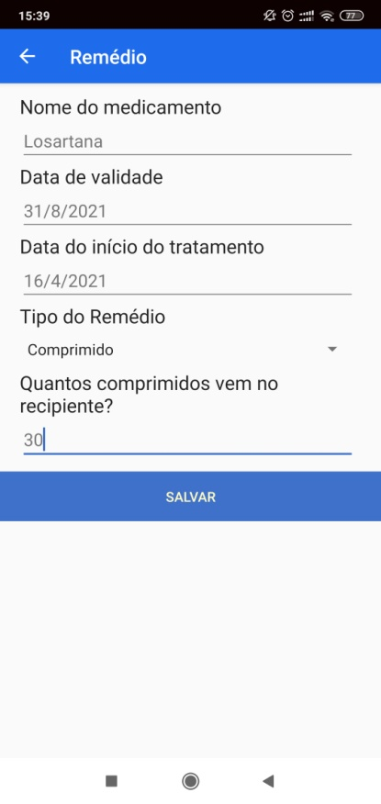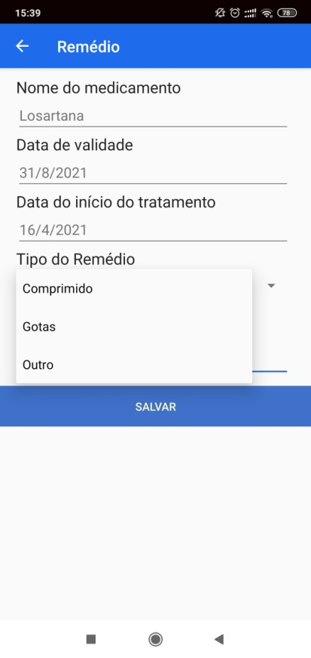

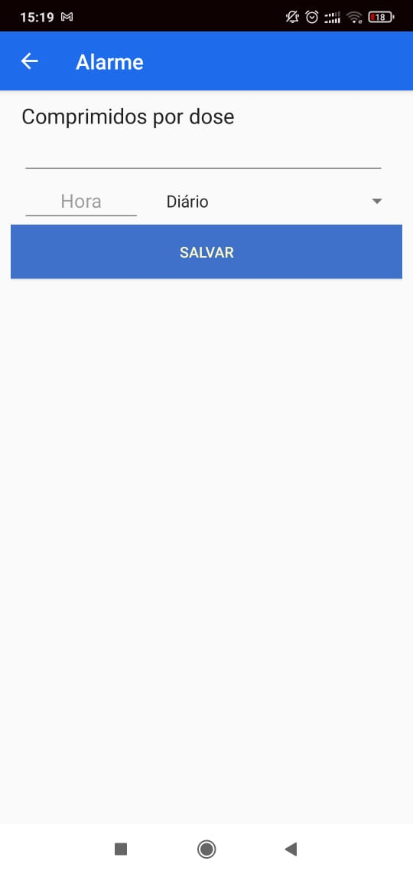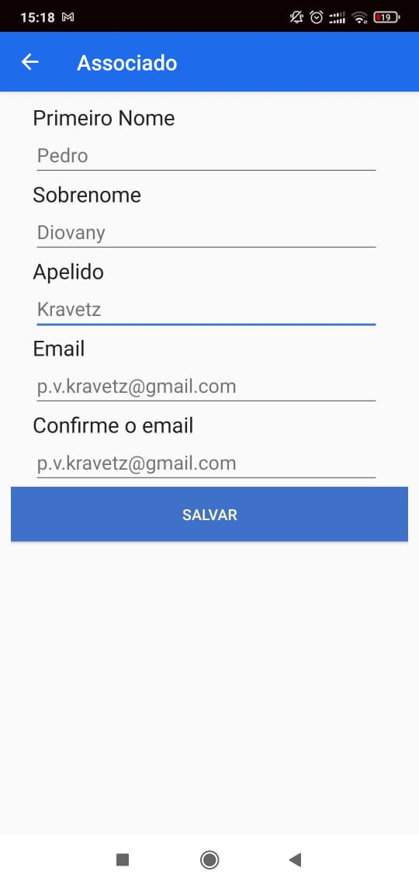

OBS: Nenhum campo pode ser nulo, as senhas e os emails tem que ser iguais nas confirmações, o email tem que ter um formato válido e a data de validade não pode ser anterior ao dia atual.

* Telas de listar os componentes presentes no banco (Ou avisando se não existir nenhum componente no banco):

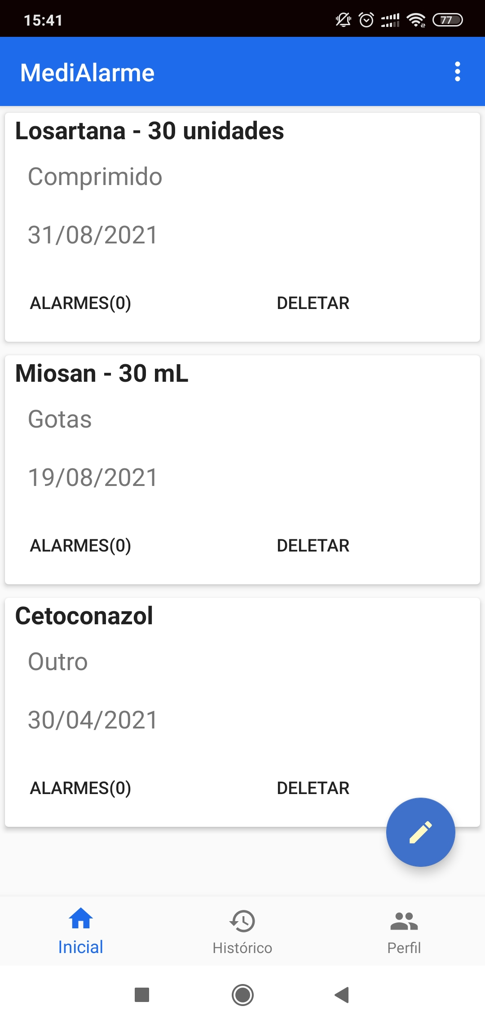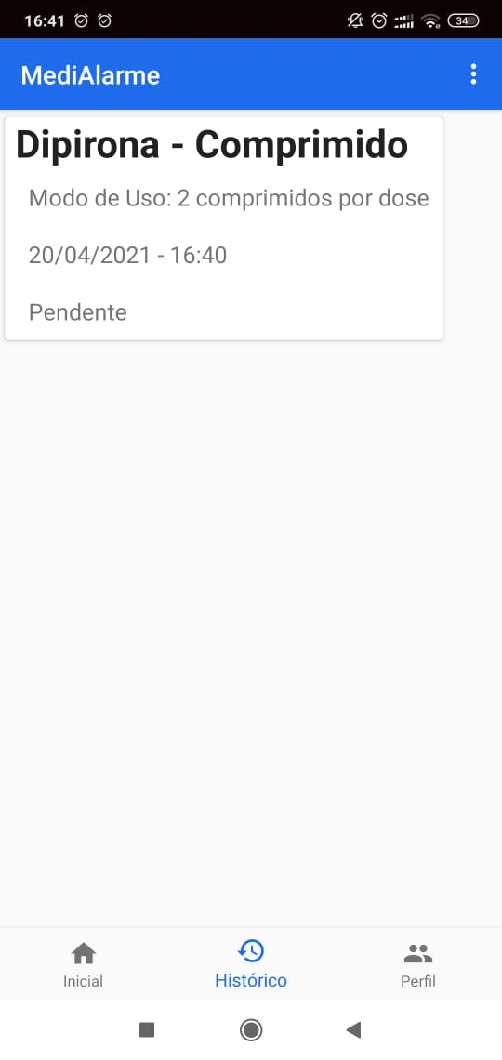

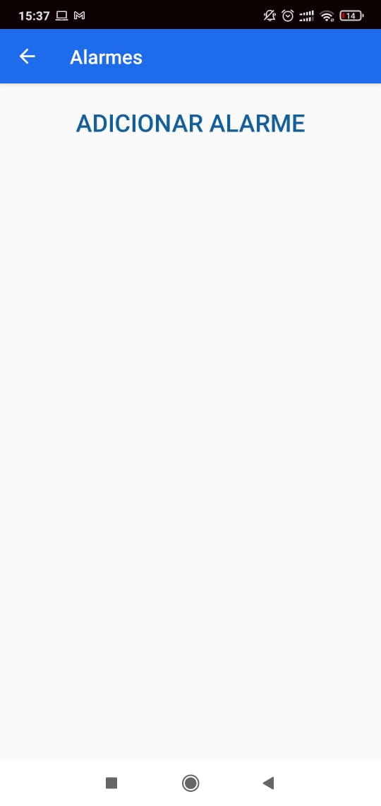

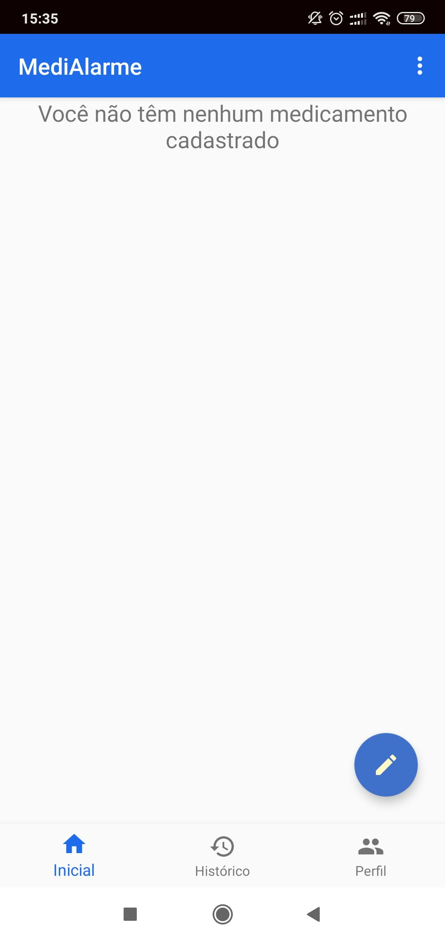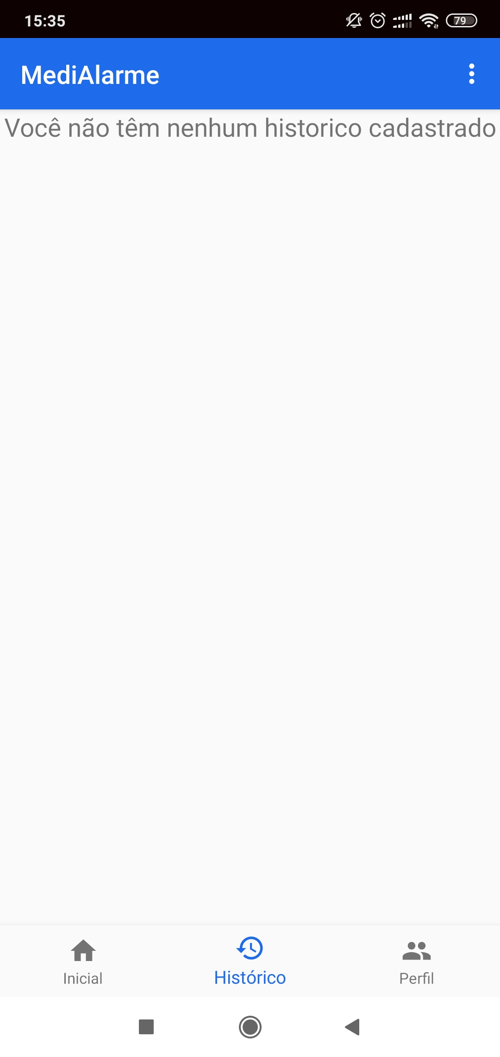

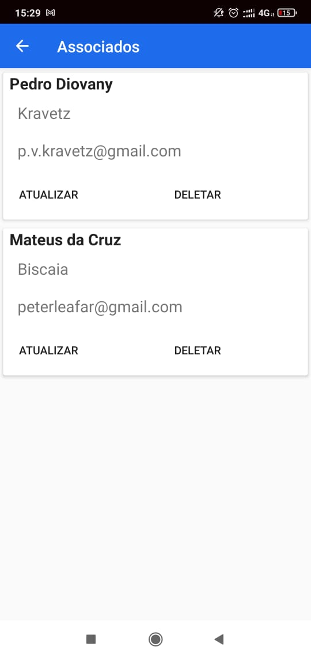

* Tela de informações do usuário:

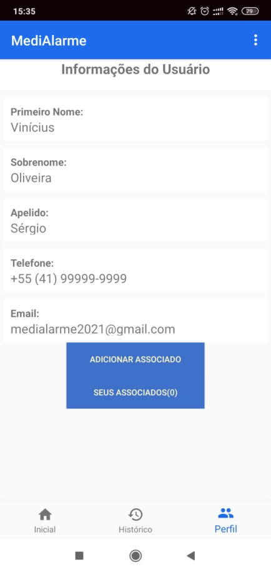

* Tela com as opções apresentadas nos três pontos do canto superior direito:

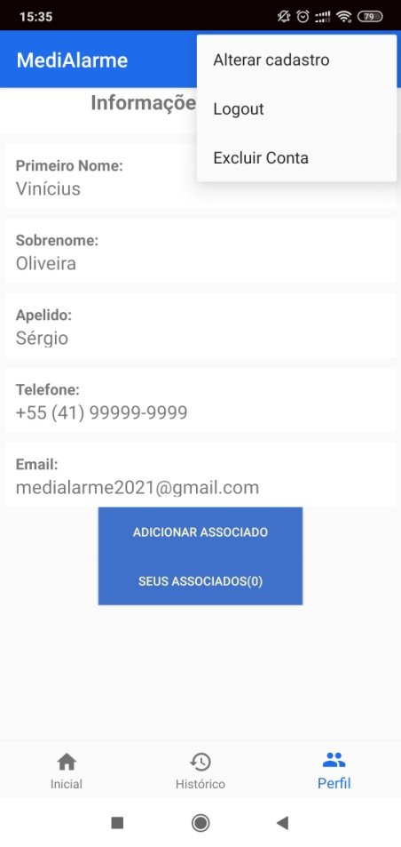

* Notificações que o aplicativo apresenta:

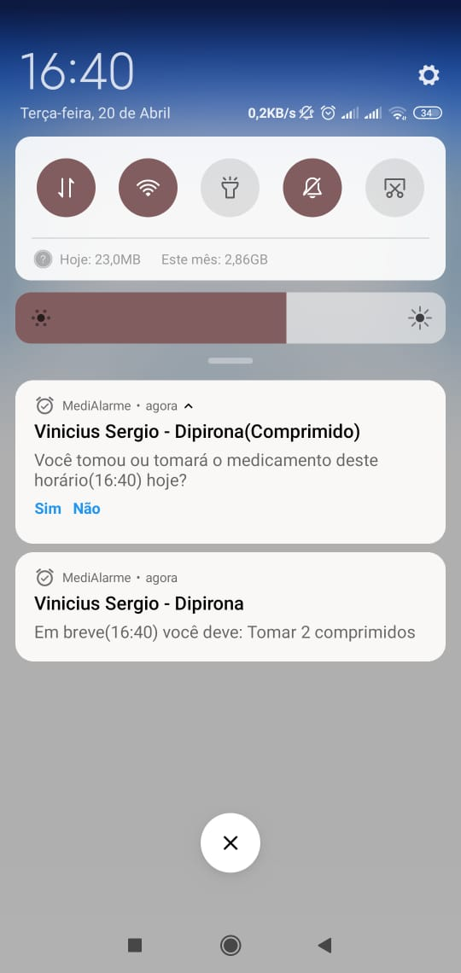

CRONOGRAMA DE TRABALHO:

|  |  |  |  |  |  |  |  |  |  |  |  |  |  |  |  |
| --- | --- | --- | --- | --- | --- | --- | --- | --- | --- | --- | --- | --- | --- | --- | --- |
|  | 2 | 3 | 4 | 5 | 6 | 7 | 8 | 9 | 10 | 11 | 12 | 1 | 2 | 3 | 4 |
| Seleção de Tema | X |  |  |  |  |  |  |  |  |  |  |  |  |  |  |
| Apresentação do Tema Escolhido | X |  |  |  |  |  |  |  |  |  |  |  |  |  |  |
| Elaboração da Documentação Requerida | X | X |  |  |  |  |  |  |  |  | X | X | X | X | X |
| Entrega da Documentação | X |  |  |  |  |  |  |  |  |  |  |  | X | X | X |
| Banca 2º Bimestre |  |  |  |  |  |  | X |  |  |  |  |  |  |  |  |
| Submissão do Resumo Jocif |  |  |  |  |  |  |  | X |  |  |  |  |  |  |  |
| Apresentação Jocif |  |  |  |  |  |  |  |  |  | X |  |  |  |  |  |
| Apresentação Trabalho (Alfa) |  |  |  |  |  |  | X |  |  |  |  |  |  |  |  |
| Banca Final |  |  |  |  |  |  |  |  |  |  |  |  | X |  |  |
| Banca de Recuperação |  |  |  |  |  |  |  |  |  |  |  |  |  | X | X |
| Finalização da Parte Visual |  |  |  |  |  |  |  |  |  |  |  |  | X | X | X |
| Finalização do Banco de Dados |  |  |  |  |  |  |  |  |  |  |  |  | X | X | X |
| Finalização do Aplicativo Android |  |  |  |  |  |  |  |  |  |  |  |  |  | X | X |